Lampiran Soal Nomor 3

Diagram Class

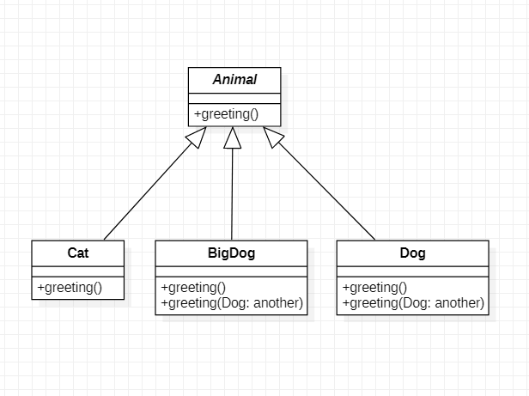

Daftar Error

Line 17

Animal animal4 = new Animal();

karena class bertipe abstract tidak dapat diinstansiasi

Line 22

Cat cat2 = (Cat)animal2;

Karena objek animal2 sebelumnya bertipe Dog, sehingga tidak dapat diubah ke tipe Cat